VinyTherm Fassadenprofile. Montageanleitung.
( Stand 3/2002 Irrtum und Änderungen vorbehalten )

VinyTherm фасадные панели.
Руководство по монтажу.

Seite 2.
VinyTherm фасадные панели изготавливаются из вспененного, не содержащего кадмия, термопластичного полимерного материала. В процессе изготовления в полимерный материал добавляется природная минеральная крошка, которая прочно соединяется с ним. Процесс производства соответствует последнему слову техники и подвергается постоянному строгому контролю качества.  - Общие положения  VinyTherm фасадные панели упакованы по 6 штук в связку (перфорированную полиэтиленовую плёнку). Во время хранения необходимо дополнительно защищать упаковки от влаги и грязи. Если VinyTherm фасадные панели доставляются и остаются на хранение на палетах ( по 20 связок в палете ), разрешается ставить друг на друга не более 4 палет.  Внимание:  Палеты должны стоять на вертикальных балках друг над другом. Хранение палет производить только на ровном основании. При погрузке и разгрузке 6 метровых связок обращать внимание на то, чтобы панели не были повреждены вилкой погрузчика.  Перевозка связок только на грузовиках с минимальной длиной кузова 6 метров. Перемычки должны быть удалены до разгрузки.  С помощью этих указаний можно избежать повреждений, которые могут возникнуть при хранении и перевозке.  VinyTherm фасадные панели соответствуют нормам DIN 4102 часть 1 по классу строительных материалов В1. Они постоянно проходят проверку на качество со стороны Ассоциации разработок и испытаний строительных материалов (MFPA) в Лейпциге.  - Соответствие по цвету фасадных поверхностей  VinyTherm фасадные панели покрыты каменной крошкой – природным материалом.  В связи с этим неизбежны отклонения оттенков между различными партиями. Поэтому все партии помечены числовым кодом, так как на одной фасадной поверхности следует устанавливать панели только из одного оттенка.  Остатки могут быть использованы на небольших объектах – пристройках, гаражах и т.д.  Фасадные панели, у которых имеются повреждения в следствии перевозки, ошибок при изготовлении, отклонение оттенка должны быть отсортированы до начала монтажа. | 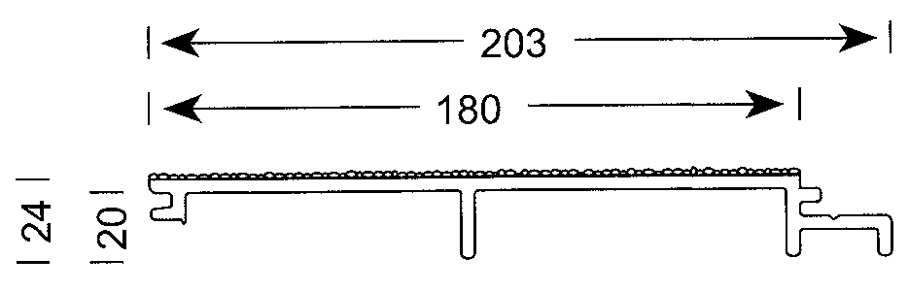  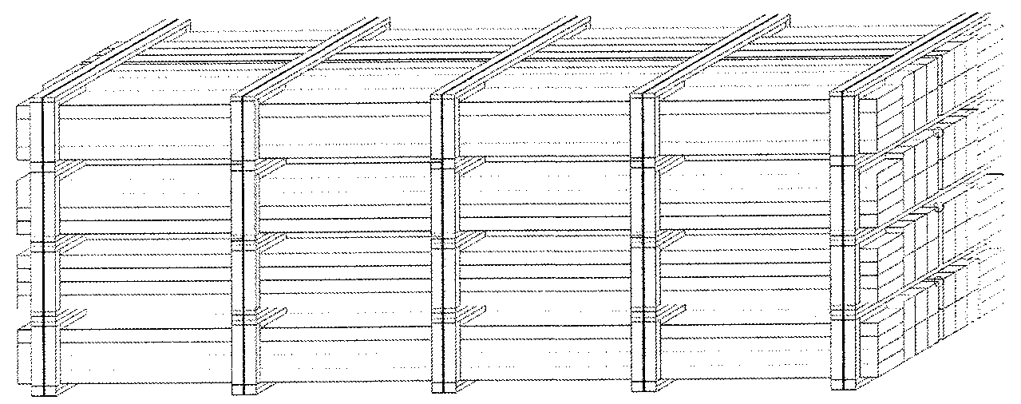  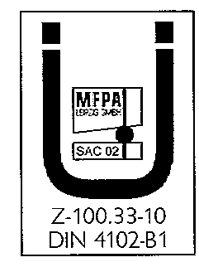

Seite 3.
- Вентиляция  При монтаже обращайте внимание на приток и отток воздуха. Вентиляция способствует снижению влажности воздуха, а также капилярному разделению обшивки и теплоизоляции от поверхности стены, и препятствует образованию вздутий.  VinyTherm фасадные панели снабжены рёбрами с высотой 23мм ( рис.1 ). Они создают условия для идеальной вентиляции в соответствии с DIN 18516, 3.2.2.  - Планирование  При планировании монтажа необходимо учитывать признанные технические условия, рекомендации по монтажу навесных фасадов, DIN 18516, ATV DIN 18351, а также нормы строительного надзора, статику и требования по пожаробезопасности.  Перед началом установки панелей здание должно быть точно измерено. При этом учитывается положение окон, дверей, углов и выступов. Это позволит избежать излишних обрезок и примерок и достичь прекрасного внешнего вида фасада.  - Несущая конструкция  Несущая конструкция из деревянных направляющих крепится к стене при помощи дюбелей.  Для крепежа к основанию следует учитывать DIN 1052. Направляющие должны быть пропитаны составом против влажности, гнили и вредных насекомых. Для простой обрешётки используются направляющие с размерами в сечении от 28х48мм или 38х58мм. Расстояние между направляющими не должно превышать 62см и должно быть на 5мм меньше ширины изоляционных плит.  Если монтаж происходит на абсолютно ровной поверхности стены ширина направляющих и теплоизоляции может быть одинаковой.  Для того, чтобы снивелировать большие неровности, нужно установить двойную обрешётку ( рис.3 ). При этом устанавливаются вначале вертикальные, а потом горизонтальные направляющие. Неровности стены устраняются при помощи подкладывания монтажных клиньев Арт. № 50.12.29 из перечня принадлежностей. При двойной обрешётке можно установить второй горизонтальный слой утеплителя. Тем самым устраняются мостики холода. При такой установке используемые направляющие должны быть по крайней мере такой же толщины. В любом случае нужно следить за тем, чтобы кровля крыши закрывала и достаточно навешивалась над фасадом. | 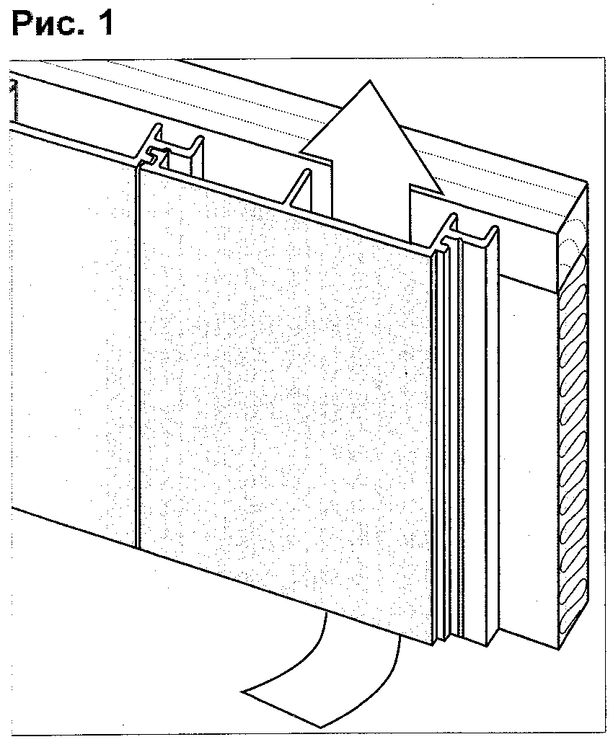  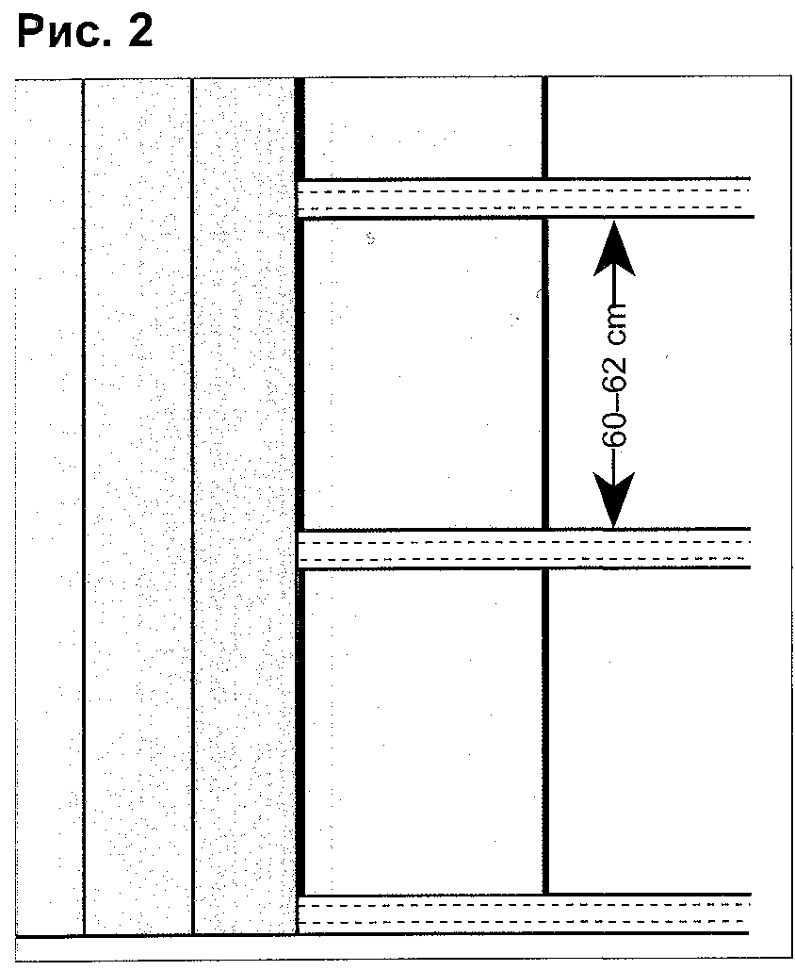  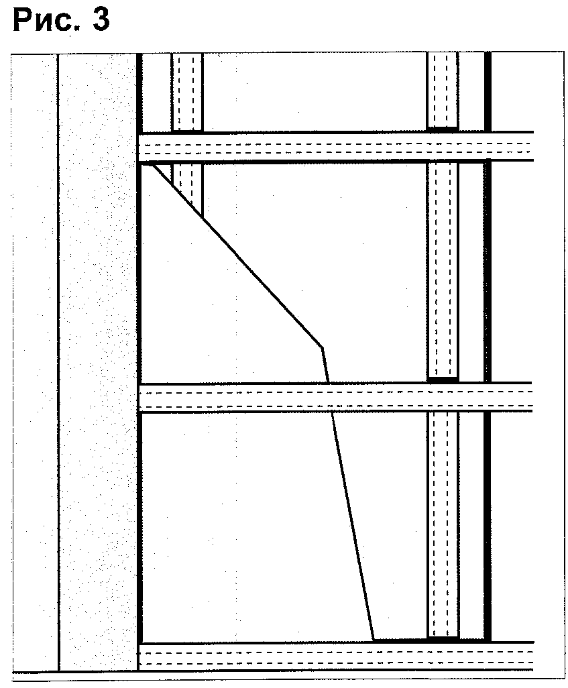

Seite 4.
- Обработка и резка  Для обработки фасадных панелей достаточно торцевой пилы, поперечной пилы, шлифовальной машинки и ножа.  - Сборка  VinyTherm фасадные панели устанавливаются вертикально на несущую конструкцию и сдвигаются друг к другу так, чтобы шип попал в паз.  Панели крепятся к обрешётке через отверстия в специальной ступеньке. Для этого используются нержавеющие шурупы с плоской головкой, 4,0х40 мм, Арт. № 51.42.02. Их следует вкручивать достаточно глубоко, но равномерно с тем, чтобы иметь возможность для коррекции если панели не легли ровно или образовались "волны". Расход составляет около 12 штук на квадратный метр.  На уровнях с повышенной ветровой нагрузкой ( 1 – 2 метровая зона от угла здания на высоте более 8м ) для зданий высотой до 20 метров в каждой точке крепежа следует монтировать 2 шурупа.  Для крепления через фасадную поверхность используются нержавеющие гвозди с ребристой шляпкой, 1,9х27 мм, Арт. № 51.04.02. Они же используются для выполнения натурального стыка (см рис.5 ). | 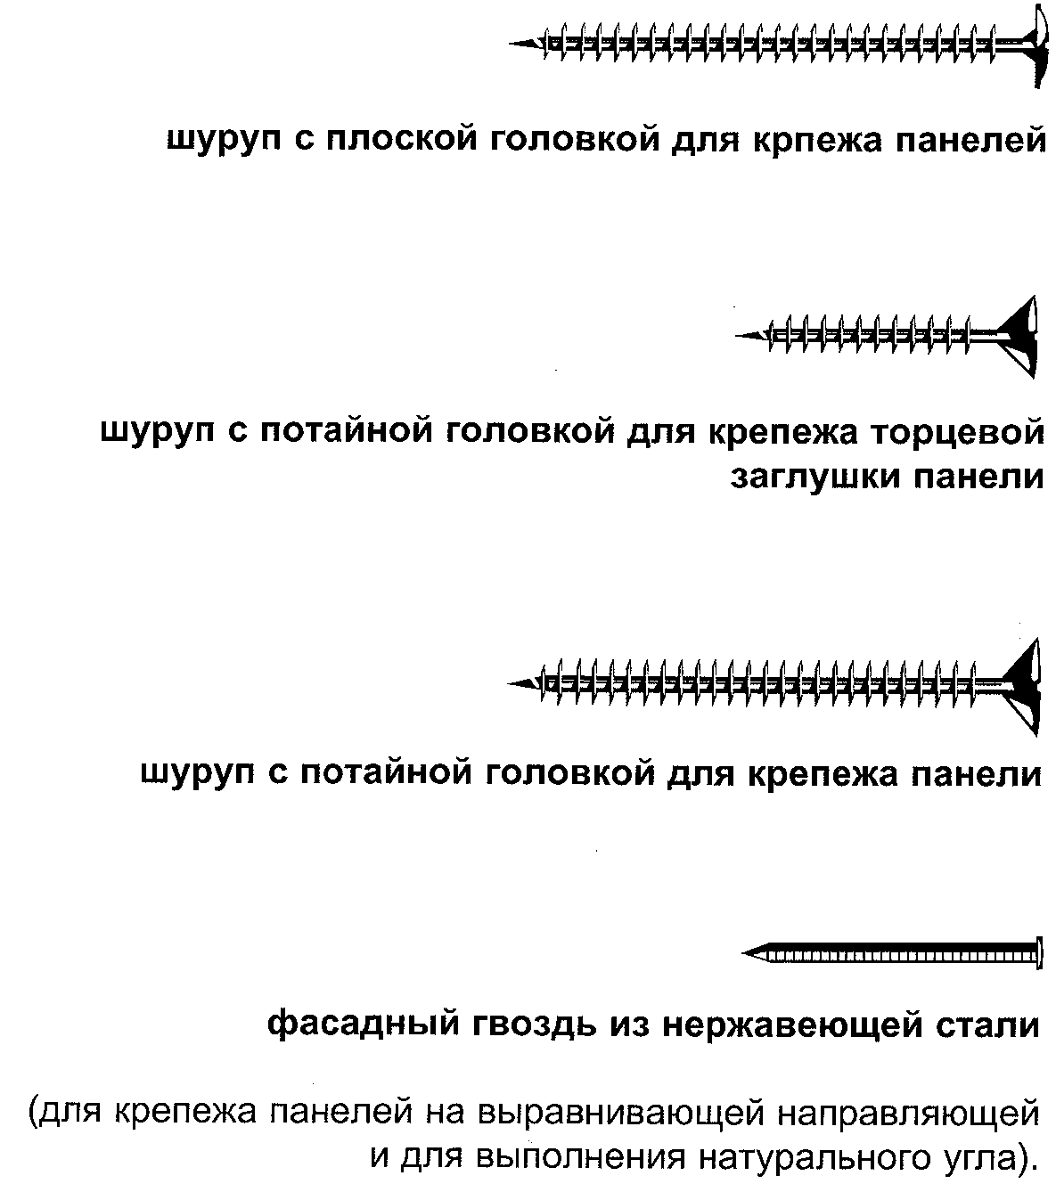

Seite 5.
- Установка  А) Наружный угол с угловым профилем  Для выполнения углов двух стыкующихся навесных фасадов ( рис.4 ) можно применять угловой стыковочный профиль ( Арт. № 21.07.11 ).При этом на горизонтальную направляющую под прямым углом друг к другу привинчиваются две вертикальные направляющие. Сначала у vinyTherm фасадных панелей отрезаются крайние рёбра паза и шипа, затем панели задвигаются в приёмный паз стыковочного профиля так, чтобы кромки распила были скрыты. Цвет углового стыковочного профиля должен соответствовать цветовому тону панелей.  Б) Натуральный наружный угол  Если Вы хотите сделать наружный угол без углового стыковочного профиля , тогда на горизонтальную направляющую вертикально прикручиваются две выравнивающие планки толщиной 23мм. ( Рис. 5 ). После этого у фасадных панелей отрезаются крайние рёбра паза или шипа ( зависит от направления укладки панелей ) и затем панели укрепляются на угловую обшивку при помощи нержавеющих гвоздей на расстоянии около 10 см.  В) Внутренний угол  Для внутреннего угла панели плотно стыкуются друг с другом. На углу под панели подкладывается 23мм выравнивающая направляющая ( Рис.6 ). Профили крепятся на расстоянии 10см фасадными гвоздями к выравнивающим направляющим. | 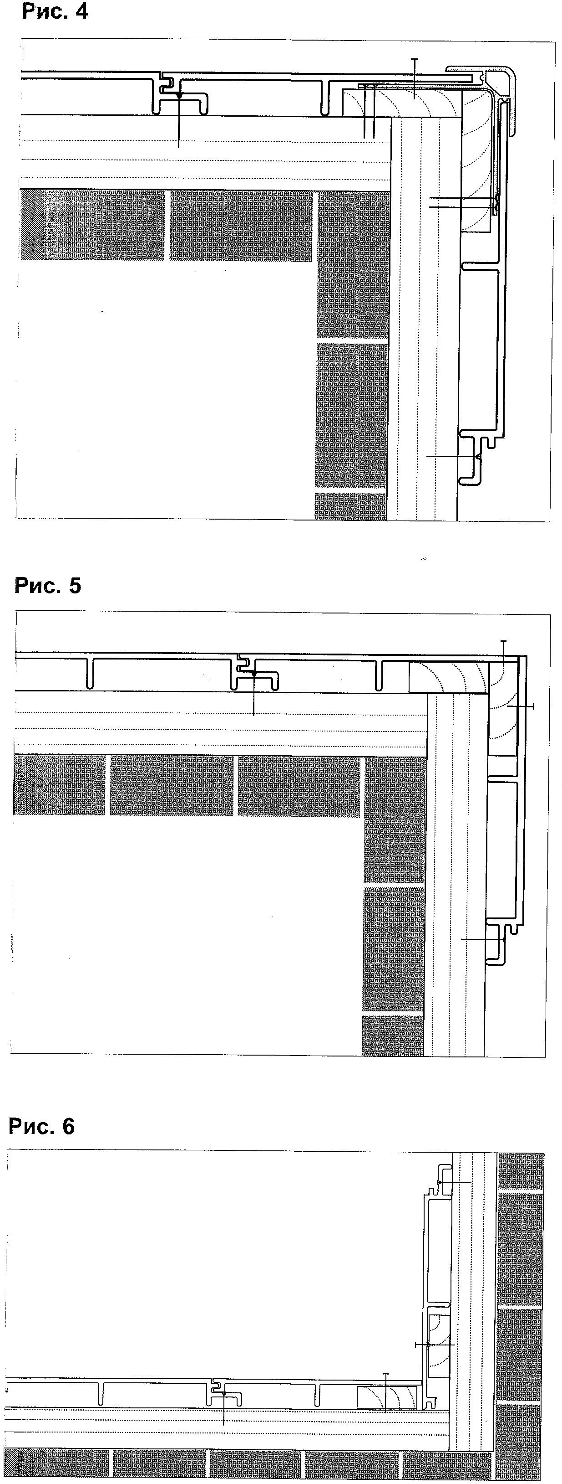

Д) Установка фасада только на одну стену  Если Вы собираетесь отделать фасадными панелями только одну стену здания, то по краям фасада можно использовать vinyCom панели ( Арт. № 21.30.11 ) вместе с vinyCom торцевой заглушкой панели ( Арт. № 25.60.11 ) и vinyCom декоративной накладкой 20/2 ( Арт. № 21.02.11 ) ( Рис. 7, Рис.8 ). В углах под панели подставляются выравнивающие планки толщиной 23мм, затем панели укрепляются при помощи фасадных гвоздей на расстоянии 10 см.  Следующие друг за другом панели вставляются шип в паз ( Рис. 9 ) и легко, без всякого давления, соединяются. Каждая панель через отверстия в ступеньке прикручивается к обрешётке. Особая конструкция предотвращает расхождение профилей друг от друга до окончательной фиксации.  Внимание :  Шурупы должны вкручиваться перпендикулярно к панели, иначе панели могут выгнуться ( Рис. 10 ).  Для изготовления используется высококачественный термопластик, и при перепадах температур панель несколько расширяется, хотя это может быть незаметно для глаза. Поэтому при установке панелей ( особенно при низких температурах ) следует уделять особое внимание стыкам. Это гарантирует свободу расширения панелей при повышении температуры. Установка при температурах ниже 0^{о}С не должна производиться, если нет возможности выдерживать панели при более высокой температуре непосредственно перед установкой. | 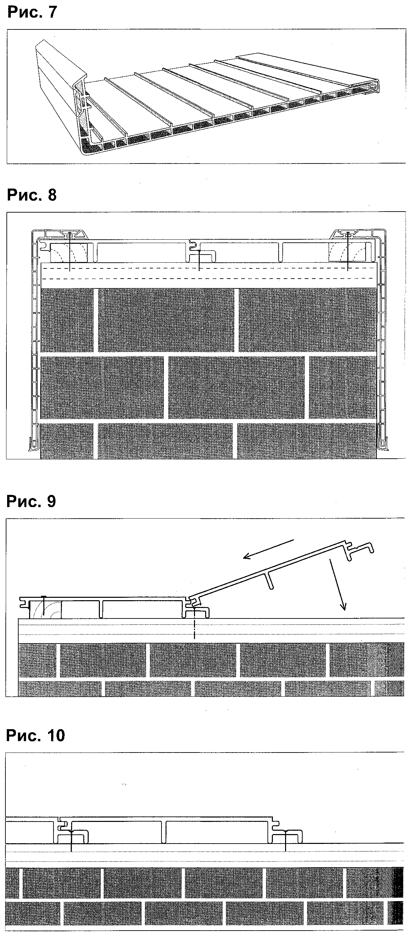

Seite 7.
- Нижний край фасада  Самая нижняя горизонтальная направляющая является нижним краем фасада. Здесь устанавливается вентиляционный профиль ( Рис. 11 ). ( Вентиляционный профиль 25/50 мм, Арт. № 50.02.11 ).  В случае применения двойной обрешётки на неё укрепляется второй дополнительный вентиляционный профиль. Это предотвратит попадание мышей и насекомых в подконструкцию. Можно использовать вентиляционный профиль из алюминия или ПВХ такого же размера, как и направляющие ( Рис. 12 ) например № 3613, № 3614 или другие.  Площадь вентиляции должна быть не менее 50 см² на 1 погонный метр стены, чтобы гарантировать достаточную циркуляцию воздуха в соответствии с DIN 18516, 3.2.3.  - Верхний край фасада  Для обрамления верхнего края фасада используется верхний окантовочный профиль ( Арт. № 21.12.11 ) ( Рис. 13 ).  - Примыкания к окнам  А) Отделка окон и дверей  Для крепежа фасадных панелей и панелей откоса при вертикальном монтаже фасадных панелей необходимо по углам проёма установить выравнивающие направляющие ( 23мм х … ).  При использовании торцевых заглушек для алюминиевых отливов вертикальные выравнивающие направляющие должны заканчиваться выше вырезов для заглушек ( Рис. 14 ).  Чтобы избежать подтёков грязи на фасаде мы рекомендуем применять наши заглушки для отливов.  ( Abbildung 14. Ausgleichslatte – выравнивающая направляющая; Unterkonstruktion – несущая конструкция; Fassadenprofil – фасадная панель; Ausschnitt für Endstücke – вырез под заглушки ). | 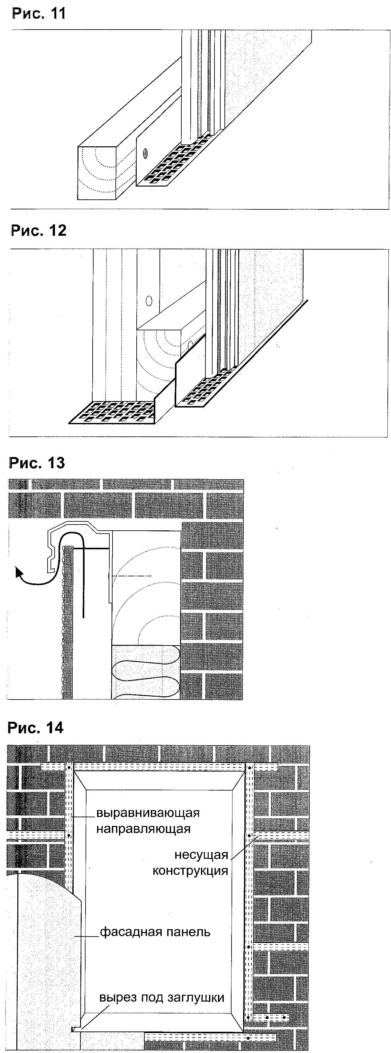

Seite 8.
Б) Отлив  Отлив замеряется и монтируется таким образом, чтобы вертикальные направляющие распологались над торцевыми заглушками, которые заглубляются соответствующим образом в фасадную панель ( см. также рис. 14 ).  ( Abbildung 15. Aluminium Fensterbank – алюминиевый отлив; min – мин ).  В) Обрезка верхней панели  Панели откосов замеряются и обрезаются в соответствии с глубиной проёма : замеряется расстояние от поверхности фасада до поверхности рамы и вычитается около 5 мм.  Длина верхней панели считается следующим образом ( Рис. 16 ) :  Расстояние между торцевыми заглушками отлива ( Х ) – 10 мм = требуемая длина верхней панели.  Г) обрезка боковых панелей  Длина боковых панелей рассчитывается следующим образом ( Рис. 17 ):  Расстояние между поверхностью отлива и нижним уровнем верхней панели ( Х )  В пространстве фасада  - 6 мм = требуемая длина боковых панелей.  В зависимости от наклона отлива боковая панель подрезается в нижней части. | 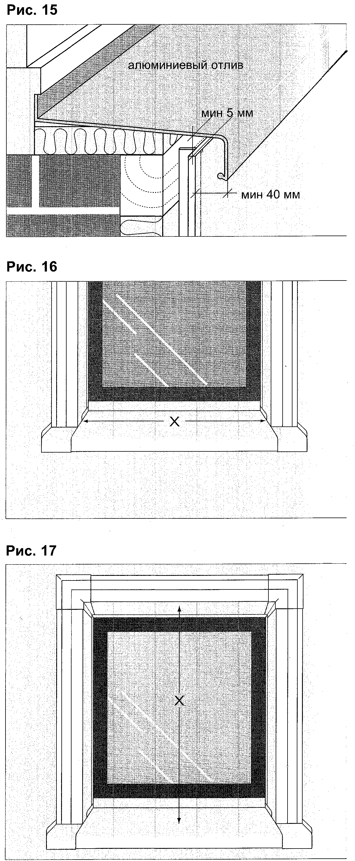
Seite 9.
Д) Подрезка углового соединителя  Длина углового соединителя замеряется от поверхности фасада до короткой полки торцевой заглушки панели.  Разметка на угловом соединителе позволяет определить глубину проёма от поверхности фасада.  ( Abb.18 – Рис.18; Systemecke – системный уголок; Sturzleibungsprofil – верхняя панель; Aufnahme für Deckleiste – паз для декоративной накладки; Eckverbinder – угловой соединитель; Abdeck- u- Starterleiste – торцевая заглушка панели; max 24mm – макс 24мм; Leibungsprofil – боковая панель; Deckleiste - декоративная накладка. )  Е) Монтаж откосов проёма  Для крепления и примыкания к верхней и боковым частям рамы рекомендуется применение торцевой заглушки панели. Предварительно отпиленные панели откосов соединяются угловыми соединителями и как целый элемент вставляются в оконный проём. Крепление осуществляется шурупами 3 х 40 мм с потайной головкой.  Крепёжный паз закрывается декоративной накладкой 20/2 путём защёлкивания. Она может заходить максимум на 24 мм в угловой соединитель.  Для избежания сдвигов декоративной накладки её необходимо приклеить в нижней части к пазу боковой панели.  В завершение системные уголки ( совпадающие по цвету с декоративной планкой ) лёгкими ударами резинового молотка защёлкиваются в углубление углового соединителя.  (Abb.19 – Рис.19; Sturzleibungsprofil – верхняя панель; Abdeck- u- Starterleiste – торцевая заглушка панели; Belüftung – вентиляция ).  Ж) Расширение  При глубине проёма более 290 мм к боковым и верхней панелям 280/55 стыкуется расширитель ( 150 мм ). Монтаж панелей осуществляется как описано ранее.  ( Abb.20 – Рис.20; Leibungsprofil – боковая панель; Fensterbank – отлив; Ausgleichslatte – выравнивающая направляющая; Fensterbank Endstück – торцевая заглушка отлива ).  З) Обработка  - дисковая или поперечная пила с тонким полотном для пластмассы  - шлифовальная машина  - пила с мелкими закалёнными зубъями.  Мы рекомендуем не выполнять отделку откосов внутри помещения тёмными панелями по визуальным соображениям и из-за игры света. Производитель не даёт гарантий на постоянство цвета коричневых откосов. | 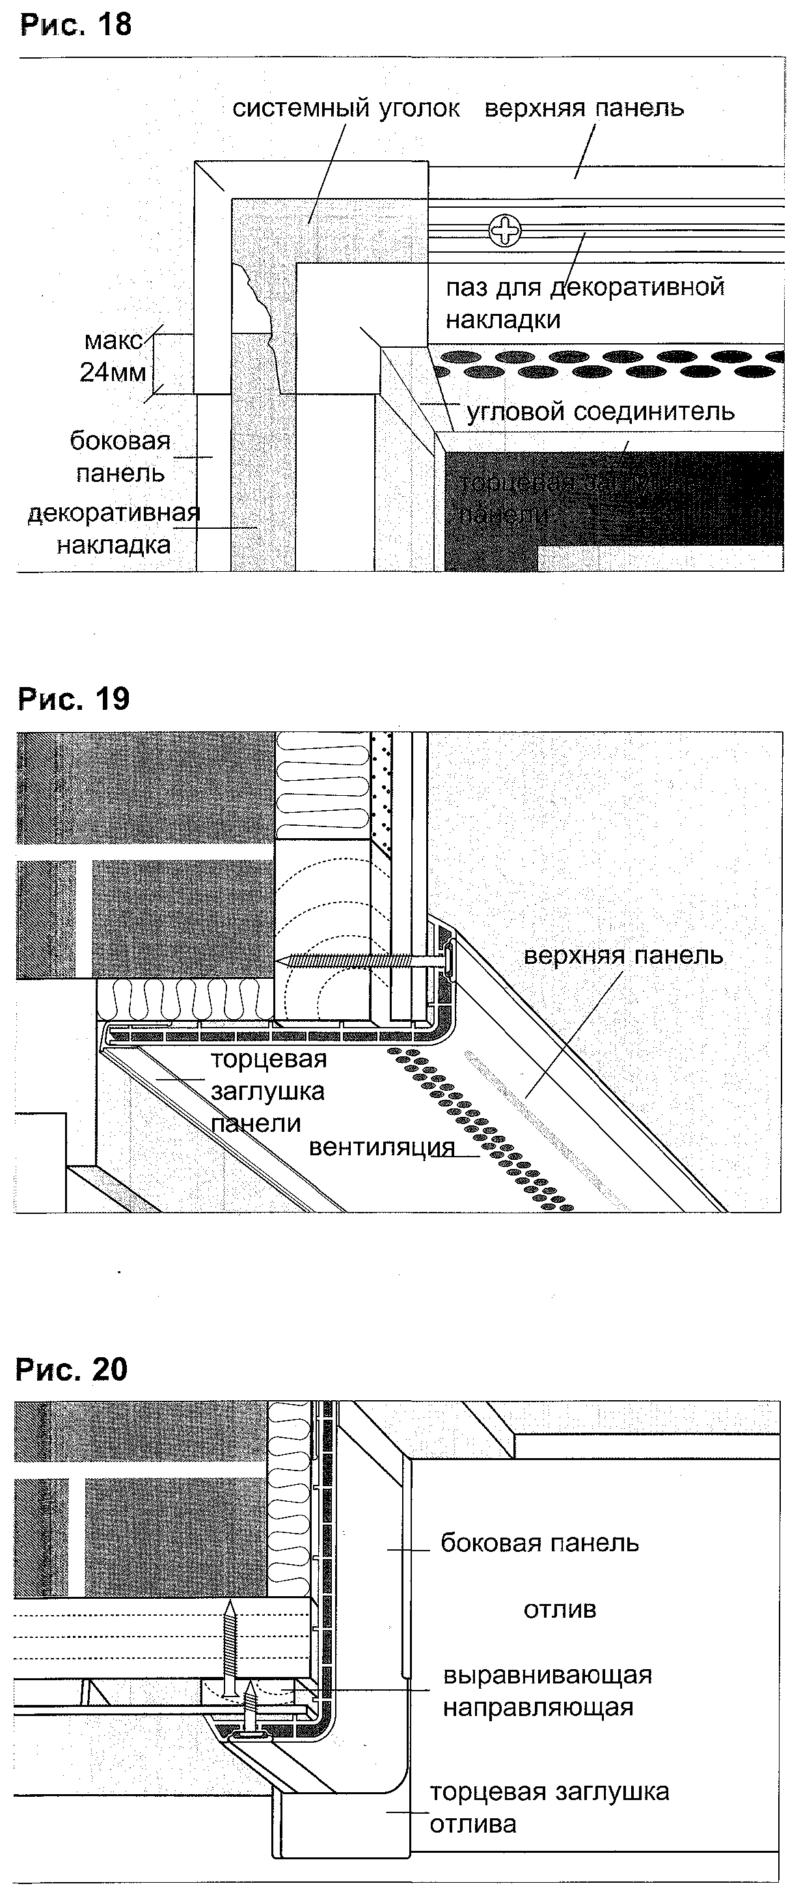

Seite 10.
- Расширение  Длина VinyTherm фасадных панелей составляет максимум 900 см. Для отделки более высоких зданий необходимы соединения. Для оформления стыков мы рекомендуем перекрытия ( Рис. 21 ). Рёбра перекрывающей панели удаляются на 3 см. Эта панель устанавливается так, что она перекрывает на 1,5 см нижний профиль. При этом образуется зона для расширения панелей, в то же время обеспечивается циркуляция воздуха.  Наилучшим техническим решением является применение Х-профиля 45/60 ( Арт. № 21.03.11 ) с водоотводным каналом. При этом панели вставляются в Х-профиль так, что кромки верхней и нижней панели остаются полностью скрытыми ( Рис.22 ).  Важно :  Колебания температуры на 10 ^{о}С вызывает изменение длины фасадных панелей ( в не смонтированном состоянии ) на 0,7 мм на один метр. При длине панелей 6 м это соответствует деформации ( сужение или расширение ) на 4,2 мм. | 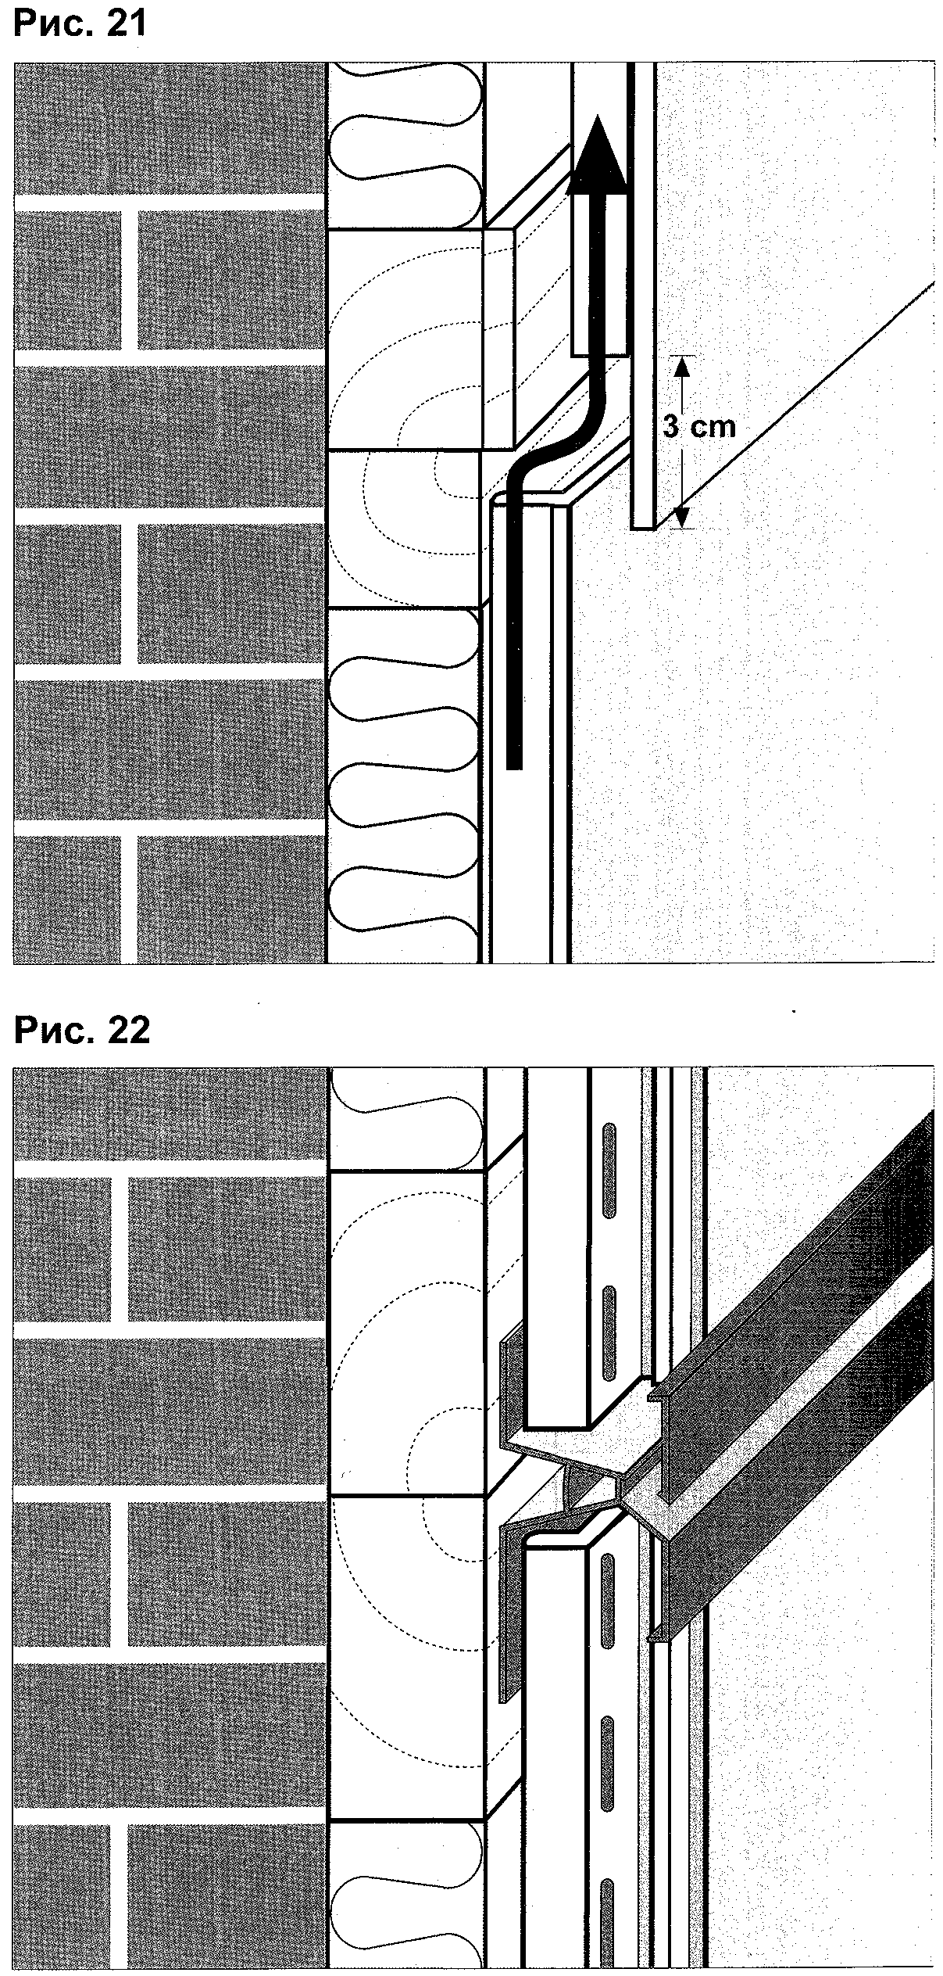

- Замена одной панели  Также легко, как и установка фасадных панелей, происходит их замена. Заменяемые панели вырезаются при помощи дисковой пилы из лицевой стороны ( Рис. 23, Рис. 24 ).  Сторона со ступенью служит креплением для новой фасадной панели, а оставшуюся часть можно просто выбросить ( Рис. 25 ).  У вставляемой панели на внутренней стороне аккуратно удаляется при помощи ножа вставной шип. Затем на стену возле вставного шипа крепится выравнивающая направляющая толщиной 23 мм, которая служит креплением для новой панели.  Панель вставляется пазом в вставной шип соседней панели ( Рис. 26 ). С помощью нержавеющих фасадных гвоздей ( V 2A, 1,9 x 27 мм ) панель окончательно закрепляется ( Рис. 27 ). | 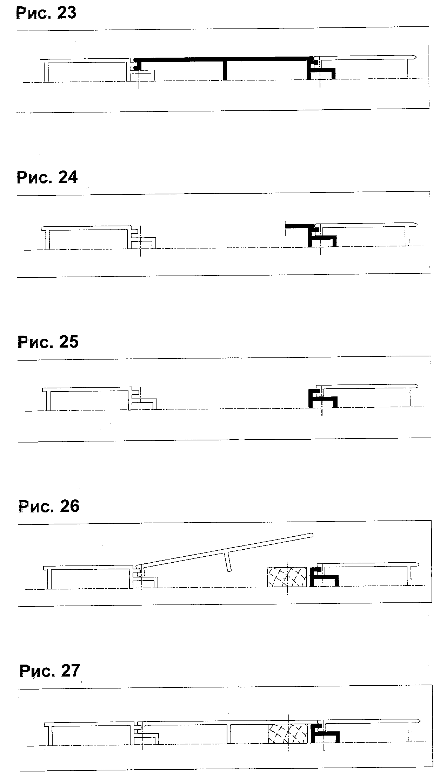

Дополнительно :

- С точки зрения противопожарной безопасности с панелями vinyTherm следует применять минеральные утеплители, в противном случае фасад не будет соответствовать классу строительных материалов В1 ( трудновоспламеняемые ).
- Механическая прочность фасадов vinyTherm согласно DIN 1055 T4 подтверждена для соответствующих расстояний между местами крепления.
Это означает, что при расстоянии между точками крепления 68см за основу принята ветровая нагрузка при скорости ветра 100км/ч, а при расстоянии между точками крепления 37см - при скорости ветра 130км/ч.
В расчёте учтено 3-х кратное превышение указанных нагрузок.
- При интенсивном излучении солнца рекомендуется применение светлых профилей с
фаской. Вертикальный зазор ( при вертикальном монтаже ) может составлять около
1,5мм. Благодаря фаскам разделение отдельных профилей будет подчёркнуто как
проектное решение.
При плотно составленных профилях зазор должен составлять как минимум 0,3мм ( для
светлых профилей ) и 0,5мм ( для тёмных профилей ).
Горизонтальные стыки ( при вертикальном монтаже ) в соответствии с
Инструкцией будут однозначно обеспечены.

